附件1：教师查看监考安排流程：
1.教师登录强智教务系统，点击考务成绩按钮
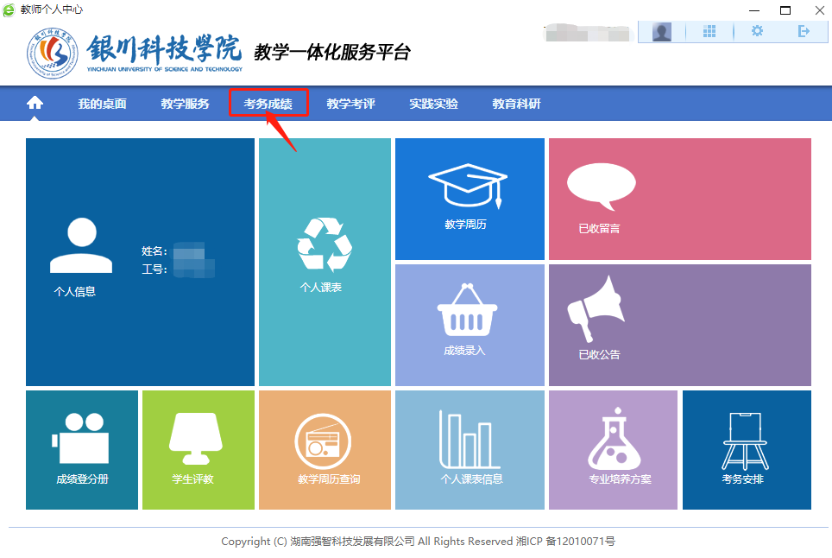
2.点击考务安排查询
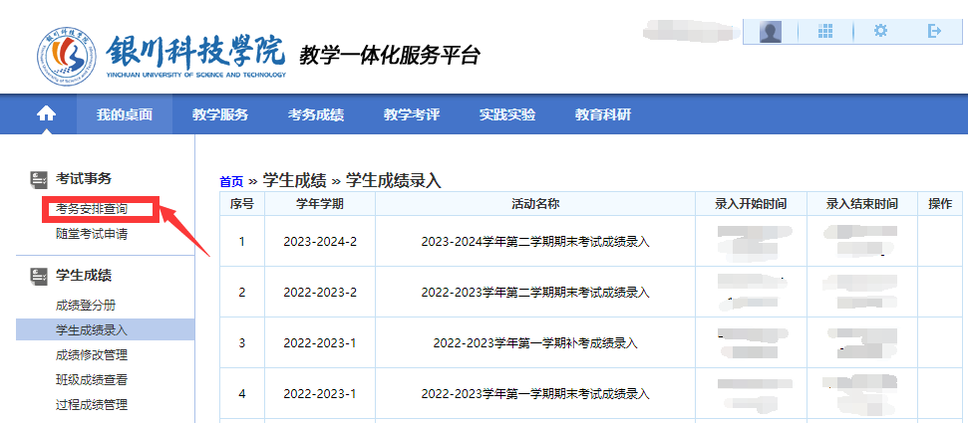

3.进入考务安排查询后，选择“学年学期”后点击查询，不要选择学期类别。
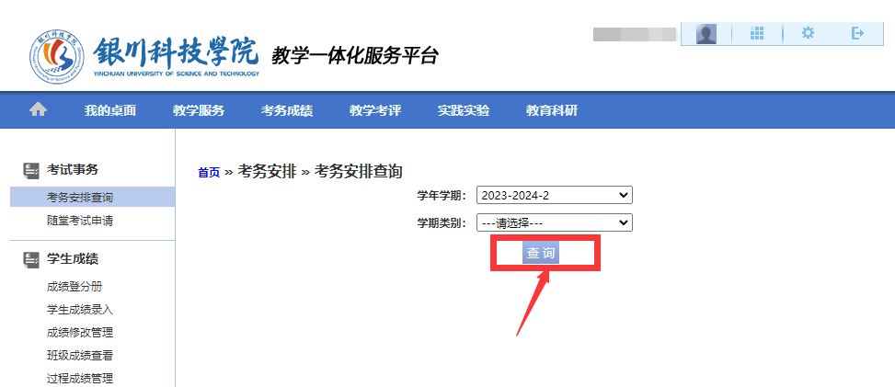

4.监考教师及时查看考试时间和考场，按时参加监考。
